- 文明的产生与早期发展
- 教学设计

教学目标
- 知道人类文明产生的背景和标志。（唯物史观）
- 认识古代文明的产生与地理环境之间的联系。（时空观念）
- 了解各文明古国发展的不同特点。（史料实证）
4.认识古代文明的典型代表，认识古代文明的多元特点。（历史解释）

教学重难点
重点：知道人类文明产生的背景、标志、发展历程。
难点：认识各文明古国发展的不同特点。

课前准备

1.教师利用教科书及其他相关备课资料进行前期课前准备。

2.学生课前预习，查阅相关背景资料，搜集有关资料。

教学过程

【导入新课】
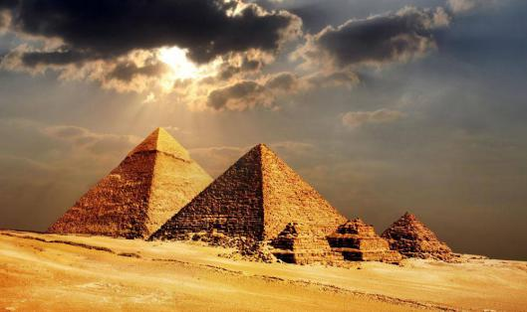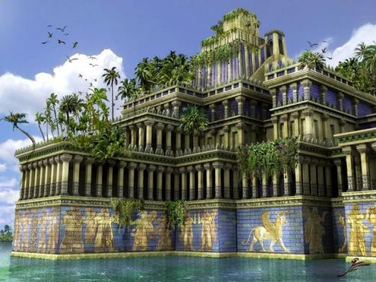
【师】上图是金字塔和空中花园复原图，这两个建筑标志分别是哪个古国的代表？同学们知道这些奇迹是如何创造的吗？
同学们还记得四大文明古国指哪些国家吗？观察下面地图，找出四大文明古国的地理位置并思考这些文明古国是如何产生的。这节课我们就来学习文明的产生与早期发展，一起探索人类文明产生的原因和特点。
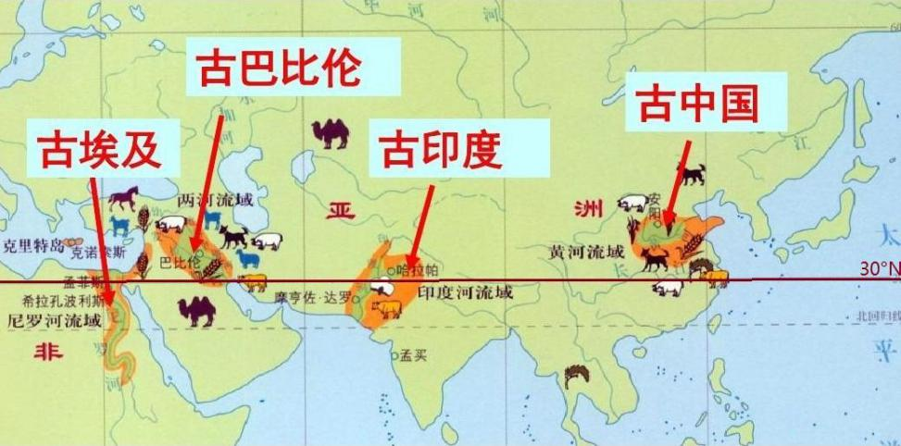
【新课讲授】
【师】同学们思考人类文明产生的前提是什么，是有了人类文明就产生了吗？
人类学者指出了将文明与新石器时代的部落文化区别开来的一些特征。这些特征包括：城市中心、有制度确立的国家的政治权利、纳贡或税收、文字、社会分为阶级或等级、巨大的建筑物，各种专门的艺术和科学，等等。并非所有文明都具备这些特征……，但是这一组特征在确定世界上不同地域、不同时期的文明性质时，可以用作一般的指南。”
——《全球通史：从史前到21世纪（上）》
“对于最初人类文明出现的判断标准，主要是国家制度的确立，文字、文献的形成，冶金业及制作金属工具的普及，城市建筑的设置等四个方面。”
——《质疑四大文明古国》
在以上两则材料中，判断文明出现标准有哪些相似之处？
学生回答：城市、国、国家、文字
一、人类文明的产生
- 前提：农业和畜牧业的产生。
- 农业的出现：西亚地区：培植出大麦、小麦和豆类作物；南亚、中国和中南美洲等地：培育出各自的农作物。
- 畜牧业的出现：驯养了羊、猪和牛等动物。

（3）影响

①社会分工的出现：一些人从农业中分离出来，专门从事手工业生产，出现了农业和手工业的分工。不同地区的产品互通有无，促进了交换和贸易。一部分人脱离社会生产活动，从事专门的管理和文化创造工作。

②早期城市的出现：农耕生产需要人们定居生活，一些较大的居住点逐渐发展为早期城市。

2.标志：阶级的产生、国家的形成和文字的出现。

（1）阶级的产生：社会分工的发展和劳动生产率的提高，导致出现了剩余产品，部落首领利用职权把一部分公共产品据为己有，私有制逐渐产生，社会分化为统治者和被统治者两大阶级。

（2）国家的形成：在阶级矛盾和部落战争的双重作用下，出现了政府、军队和监狱等强制机关，国家开始形成。原来的部落首领演变为国家的统治者。人类由此进入奴隶社会。

（3）文字的出现：出于记事和管理的需要，文字产生了。

【师】同学们观察教材第3页《古代主要文明示意图》，分析这些文明古国位置分布有哪些特点？

学生：从地理位置上看，都处于北半球（河流和土地面积多）都靠近水源——处于大河流域或靠近海洋。

【师】因此早期人类对于自然环境依赖性很强。从总体上看，古文明的产生有一些共同特点，但是由于具体的地形、气候、水源、土壤条件的不同，因此各地区文明也有自己的特征。这就体现了古代文明的多元化特点。下面同学们具体学习古代的主要文明——两河文明、古埃及文明、古印度文明以及希腊文明的分布区域和各自表现的特征。

二、古代文明的多元特点

1.早期文明的出现

（1）区域：西亚的两河流域、北非的尼罗河流域、南亚的印度河流域、中国的黄河和长江流域，以及欧洲巴尔干半岛南部和爱琴海地区。

（2）特征：古代各个文明进本独立发展，表现出明显的多元特征。

从地理环境自然条件看……（两河流域）处在西亚北非大干旱地带，雨水稀少，农作物主要靠引河水灌溉……（从地理位置上看）它处在亚欧非的交通要冲地带，呈开放状，与外界联系相当方便。因此，古代各民族在这里往来、冲突、混杂，相互影响，相互融合，相互承袭的现象特别突出。

——《人类六千年》

【师】阅读上述材料，分析两河文明地域分布特点，以及所处地理环境对两河文明产生了什么影响？

2.两河文明

（1）地域：西亚的两河流域。

（2）发展阶段

①公元前3500年左右产生了最初的文明。

②约公元前2900年，出现了一系列城市国家。约公元前18世纪，汉谟拉比基本统一了两河流域，建立君主专制制度。

【师】古巴比伦国王汉谟拉比统一了两河流域后，建立君主专制制度，颁布了人类历史上第一部比较完备的法典，我们一起学习两河文明给人类历史创造了那些成就？
- 成就

①建立君主专制制度：国王是国家最高统治者，下有各类官员管理政务和军事；原来的城市大多失去独立地位，成为必须服从国王命令、向宫廷纳贡的地方行政单位。

②颁布《汉谟拉比法典》：是世界上现存最早的较为完整的成文法典，它宣扬君权神授，维护奴隶主的利益和权威。

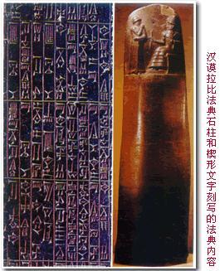

③文化：古代西亚的楔形文字是世界上最古老的文字，《吉尔伽美什》是目前所知最早的史诗。诞生了著名的洪水和方舟传说。苏美尔人发明了60进制，用于测量土地、计算粮食产量和人工。

【师】请同学们阅读教材第4页“历史纵横”的内容，感受西亚的文学成就。

【洪水传说】

古代希伯来人有大洪水毁灭几乎所有人类，仅留下诺亚家的传说，古代希腊人也有美似的洪水故事。这些洪水传说的源头是苏美尔神话。在苏美尔人的泥版文书上，人们发现了这个故事最早的版本。故事说诸神决定毁灭人类，但水神恩基起了侧隐之心，通知了虔诚的吉乌苏德拉。吉乌苏德拉造了一艘大船，他自己、家人和部分动物事先躲到大船上。大水之后，只有吉乌苏德拉一家和他船上的动物幸存。这个故事通过史诗《吉尔伽美什》被古代希伯来人继承，并传到古代希腊人那里，于是有了流传至今的洪水传说。

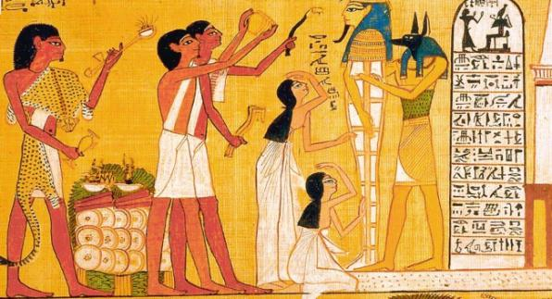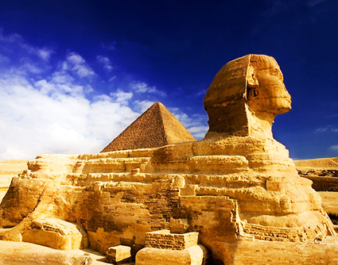

【师】同学们观察图片，这是哪个古代文明的标志？

生：古埃及文明

【师】古埃及文明分布在哪个区域。有何成就？

生：尼罗河流域，发明了象形文字、制定了太阳历，建造金字塔。

3.古埃及文明

（1）地域：尼罗河流域。

（2）成就

①政治：公元前3500年左右，埃及文明兴起。公元前3100年左右，埃及初步实现统一，建立起比较完善的官僚系统。

【师】埃及的领导人被成为什么？

生：法老

【师】法老的含义是什么，有何权利？通过阅读课本找出答案。

生：法老被视为神在人间的代表。法老掌握着政治、经济和军事等最重要的权力；法老之下，设有官员分别处理政务和地方事务。

【师】埃及人创造了哪些文化成就？

②文化：有丰富多彩的神话和文学故事；发明了象形文字；制定了世界上第一部太阳历；金字塔的建造不仅体现了法老的至上权威，而且证明了埃及人在建筑和数学方面都达到了较高的水平；莎草被加工成莎草纸，是古代埃及主要的书写材料和重要的出口物资。

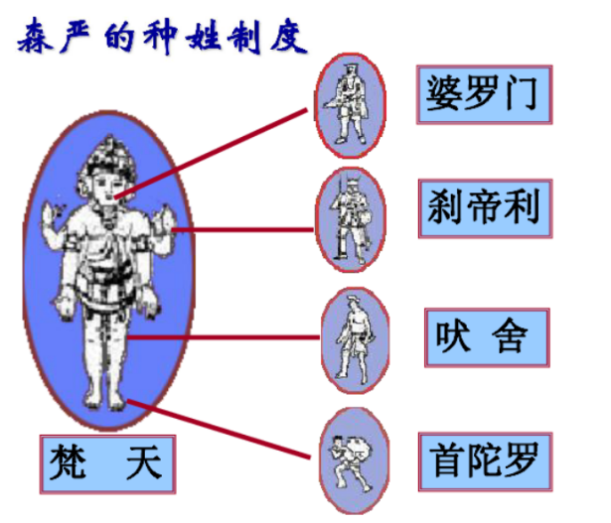

【师】上图展示了印度的种姓制度，在种姓制度下，人们被分为四个等级：婆罗门、刹帝利、吠舍

首陀罗，请同学们阅读教材，找出这四个等级分别代表哪些人？他们的职能是什么？

4.古印度文明
- 地域：尼罗河流域
- 成就

①政治：贵贱分明、职业世袭、法律地位不平等的种姓制度。

②文化：佛教是印度的重要思想流派，对种姓制度形成了一定程度的冲击；《摩诃婆罗多》和《罗摩衍那》是世界上著名的史诗；创造了从1到9的数字，发明了“0”，提出了按位计值的方法。

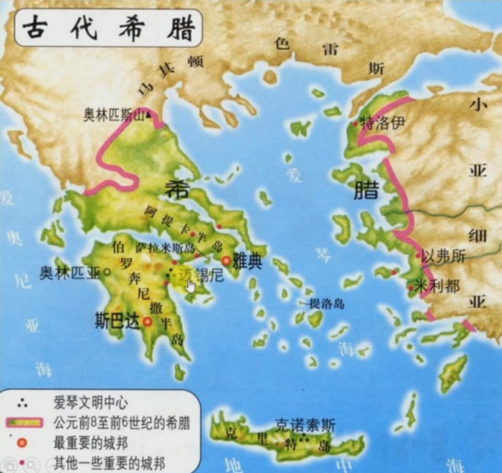

【师】请大家对比希腊与前几个地区地形图指出这一地区与前几个地区地形最大的不同点是什么？

生：希腊地区多山，也没有肥沃的大河流域和广阔的平原。山脉把这一地区陆地隔成许多小块。除此之外海岸线曲折，天然良港众多。

【师】这样的地理环境，决定了在一些土壤肥沃的地方或者商路附近，就会聚集许多人群，进而形成一个个小城邦。他们之间彼此隔绝，相对独立。希腊文明发展的具体表现是什么呢？这些表现与前几个文明发展表现的最大不同点是什么？

生：小国寡民，民主政治。

5.古希腊文明
- 地域：欧洲巴尔干半岛南部和爱琴海中的部分岛屿。

【师】以古希腊为代表的海洋文明相对分散，追求自由和开拓。正是因为宽松的环境，对思想文化的发展产生了重要影响。著名的哲学家们由此出现，例如苏格拉底、柏拉图和亚里士多德奠定了西方哲学的基础。

（2）成就

①文化：神话、悲剧、喜剧等是世界文学的瑰宝；希罗多德在西方被认为是“史学之父”；修昔底德是政治史传统的奠基人；苏格拉底、柏拉图和亚里士多德奠定了西方哲学的基础。

【师】地理环境影响了希腊的政治特征，形成了许多大大小小的城邦，也由此形成了城邦制度。城邦制度的特征是什么？以哪两个城邦为代表？请同学们阅读教材回答问题。

②政治：城邦制度
- 背景：中心区域是巴尔干半岛南部和爱琴海中的部分岛屿，这里多山少平原，陆上交通不便，不利于地区性大国的兴起，城邦逐渐发展起来。
- 特征：小国寡民，公民直接参与国家管理。
- 代表：斯巴达实行寡头政治。雅典实行民主政治。
- 评价：建立在奴隶制基础之上，享有民主权利的仅是成年男性公民。
【深化探究】
1.阅读下列材料,回答问题。
材料一 印度独立60年来,种姓制度的残余继续在社会中顽固存在。印度国内的有识之士已经指出,应该从教育体系入手,培养儿童的平等观念,彻底解决高种姓人对低种姓人的歧视。
材料二 印度的种姓制度有上千年历史,这种把人划分为尊贵和卑贱的传统制度至今仍在印度社会有所体现。印度政府2006年9月14日提出一项计划,宣布政府将向那些与低种姓人通婚的高种姓人颁发5万卢比的“奖金”。旨在消除种姓歧视。
请回答:
(1)印度的种姓制度分为哪四个等级,各有哪些人组成?
(2)据印度媒体报道,直至今日仍有74%的印度人不能接受不同种姓间的通婚。一对不属于同一种姓的年轻恋人,由于相爱,竟被家人吊死在自家的屋顶上。你认为这说明了什么问题?
(3)材料一、二反映了当今消除种姓制度的两种方法,分别是什么?
2.阅读材料,回答问题。
材料二 公元前8世纪,希腊城邦兴起。为数众多的城邦一般都建在高地或山丘上,建有城墙等防御设施。城邦大多建立了大规模的神庙,是城邦的宗教中心。城市的中心广场即市政广场是城邦社会与政治活动中心。在许多城邦,人民凭着对土地的拥有权而获得公民权.,可以参与城邦公共事务的讨论和执行。城邦一般以一个城市为中心,周围有大片的农村地区,这是城邦的主要经济基础。
——摘编自黄洋等主编《世界古代中世纪史》等
根据材料二并结合所学知识,概括古希腊城邦兴起的历史条件。

1.答案：
(1)种姓制度把社会分为四个等级：第一等级婆罗门掌管宗教的祭祀；第二等级刹帝利掌有军政大权的贵族；第三等级吠舍是指从事农、牧、工商业的普通雅利安人，第四等级的首陀罗是社会最底层的劳苦大众，他们终生从事最低贱的职业。
(2)问题：说明种姓制度虽然废除了，但种姓观念在印度民众中根深蒂固，它严重阻碍了印度社会的和谐发展。
(3)重视对整个国民的教育；鼓励不同种姓的人通婚。
解析：(1)结合教材知识即可回答。(2)由材料“74%的印度人不能接受不同种姓间的通婚”“不属于同一种姓的年轻恋人，由于相爱，竟被家人吊死在自家的屋顶上”说明种姓观念在印度民众中根深蒂固，它严重阻碍了印度社会的和谐发展。(3)材料一强调的是重视教育，材料二强调的是政府鼓励不同种姓的人通婚。
- 答案：
独特的自然地理环境;发达的贸易;独立自治的传统。
解析：根据材料二中信息并结合唯物史观,从古希腊的生产方式、政治传统以及地理环境等方面回答古希腊城邦兴起的历史条件。

课后总结
通过对本节课的学习，我们会发现地理环境虽然不会决定文明的产生，但会影响文明产生的某些特征，人类历史的发展不可避免的会受到自然环境因素的影响和制约。生产力水平越低，自然环境对人类历史进程的影响就越显著。在早期文明产生和发展阶段，由于生产力水平还比较低，不同文明发展方式和特征，由此表现不同的结果，比如以埃及为代表的大河文明，稳固保守，趋向统一，以农耕经济为主，形成封闭保守的民族性格；相对以古希腊为代表的海洋文明，以工商业和海外贸易为主，形成开拓、自由、探险的民族性格；但无论哪种文明，都对东西方的世界的发展产生了深远的影响。古代文明的这种多元化特点也为世界文明的多样性做出贡献。
板书设计
文明的产生与早期发展

一、人类文明的产生

1.前提： 农业和畜牧业的产生。

2.标志：阶级的产生、国家的形成和文字的出现。

二、古代文明的多元特点

1.早期文明的出现

2.两河文明

3.古埃及文明

4.古印度文明

5.古希腊文明
【课后作业】
记忆知识点，完成同步课时作业。

